DANTŲ IMPLANTAVIMO PRADŽIAMOKSLIS

(kompleksinis – chirurginis – ortopedinis požiūris)

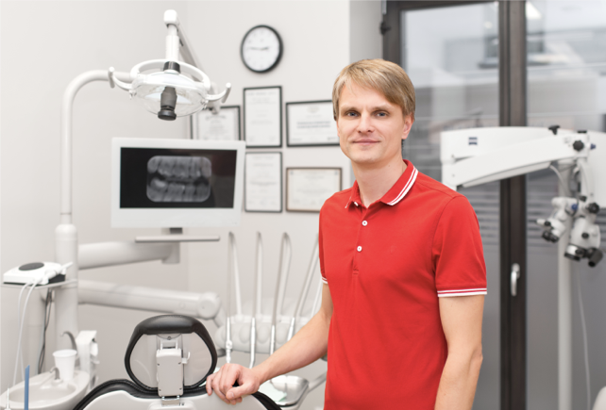

Lektorius: gydytojas odontologas – ortopedas Raimondas Savickas
Data: 2019 m. spalio 11 d.
Laikas: 9:00 – 17:00
Vieta: Vilniaus implantologijos centras, Polocko g.21/ Žvirgždyno g.1, Vilnius
Kaina: 395 eur,

Kalba: lietuvių
Būtina registracija: el.paštu: lina@medgrupe.lt arba telefonu 8635 52464

Išsamus įvadas į implantų panaudojimą protezuojant dantis. Aptariami ir chirurginiai, ir protezavimo aspektai. Seminaras skirtas bendros praktikos odontologams ir odontologams – specialistams, norintiems pradėti implantuoti ir protezuoti ant implantų.
Nagrinėjamos temos:
  - Kada dantį gydyti, o kada jau šalinti?
  - Kada rinktis implantaciją, o kada kitas dantų protezų rūšis?
  - Gerosios ir blogosios protezų ant implantų sąvybės.
  - Skirtingų dantų implantų rūšių apžvalga.
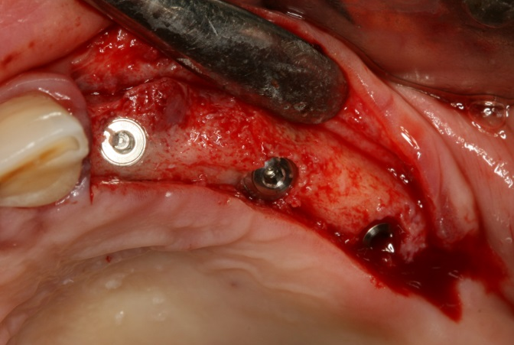
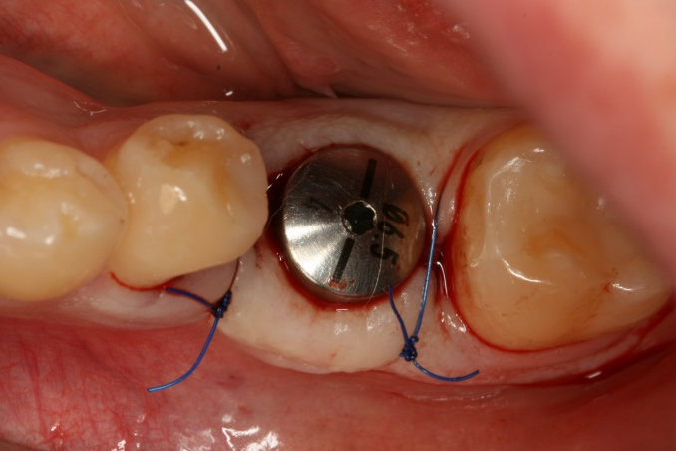
  - Sraigtinių implantų konstrukcija: vienos dalies (vienatūriai) ir dviejų dalių implantai, vidinės ir išorinės jungties palyginimas, mini implantai.

  - Protingas implantų sistemos pasirinkimas.
  - Kaip skirtingo dizaino implantai veikia kaulą?
  - Chirurginių etapų analizė. Ką būtina atlikti, kad implantai tarnautų ilgai?
  - Išsami protezavimo detalių ir instrumentų analizė: kada ką naudoti?
  - Išsami protezavimo etapų analizė.
  - Implantų protezavimo konstrukcijos: kada kokią rinktis?
  - Prisukamų, cementuojamų ir cementuojamų – prisukamų konstrukcijų palyginimas: kada kurią rinktis?
  - Kuo ypatinga protezų ant implanų okliuzija?
  - Kaip efektyviai prižiūrėti protezus ant implantų?

Praktinė dalis:
implantacija į plastikinį žandikaulį; atspaudų ėmimas nuo implantų skirtingomis metodikomis, aptariant kurią metodiką kada rinktis; susipažinimas su implantavimo instrumentais ir detalėmis.

Iki pasimatymo!

